оТДЕЛЕНИЕ КОМПЛЕКСНОЙ ПОДДЕРЖКИ
ГРАЖДАН В КРИЗИСНОЙ СИТУАЦИИ

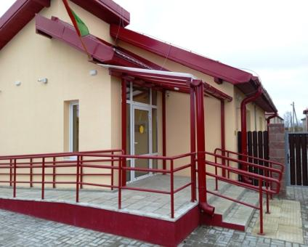
Адрес: 211174, Витебская область, г.Лепель, ул.Лобанка, 17

Заведующий отделением: Генералова Валентина Михайловна
т. 8 (02132) 3-49-41

Специалист по социальной работе: Бахарева Наталья Владимировна
т. 8 (02132) 3-49-41

Психолог: Васильева Анна Анатольевна т. 8 (02132) 3-49-20

Отделение оказывает социальную, психологическую и педагогическую помощь семьям и отдельным гражданам, находящихся в трудной жизненной ситуации, с целью минимизации (уменьшение до минимума) ее последствий.

Направления деятельности отделения
*Социальный патронат граждан и семей с составлением индивидуального плана мероприятий по выходу из трудной жизненной ситуации.
*Сопровождение лиц из числа детей – сирот и детей, оставшихся без попечения родителей в возрасте от 18 до 23 лет.
*Оказание социальных услуг, помощи гражданам (семьям), дети которых признаны находящимися в социально опасном положении, нуждающимися в государственной защите.
*Сопровождение и оказание социальной поддержки гражданам:
освобожденным из учреждений уголовно-исполнительной системы;
страдающим зависимостью от психоактивных веществ, в том числе прекратившим нахождение в лечебно – трудовых профилакториях.
*Проведение информационно-просветительской работы, культурно-массовых мероприятий.
*Организация клубной работы.
*Предоставление услуги временного приюта («кризисная» комната).
*Психокоррекционная работа в индивидуальной и групповой форме.
*Оказание психологической помощи по телефону «доверия» (т.3-49-20)
*Реализация комплекса мер по созданию безопасных условий жизнедеятельности семей, воспитывающих несовершеннолетних детей, в том числе организация выполнения работ по установке автономных пожарных извещателей, ремонту печного отопления, электропроводки;
*Обучение членов семей, осуществляющих уход за нетрудоспособными гражданами, навыкам ухода.
*Подготовка документов к выдаче удостоверения (дубликата удостоверения) многодетной семьи (внесение изменений в удостоверение (дубликат удостоверения).
*Подготовка документов на представление к награждению премии имени Героя Советского Союза З.М.Туснолобовой-Марченко.
*Подготовка документов на представление к награждению орденом Матери.
*Услуги пункта проката технических средств социальной реабилитации (трости, костыли, ходунки, кресло-коляски, лестничный гусеничный подъемник «БАРС») на безвозмездной и платной основе.
*Оказание услуги временного круглосуточного пребывания с комплексом материально-бытового обеспечения для инвалидов I и II группы.
*Предоставление услуги «Социальная передышка» – для опекунов, совершеннолетних недееспособных граждан.
*Направление в ГУСО «Витебский дом-интернат для престарелых и инвалидов» для прохождения реабилитации инвалидов-колясочников, инвалидов по зрению.
*Направление в ГУСО «Богушевский дом-интернат для детей с особенностями психофизического развития» для реализации услуги ухода за детьми-инвалидами «Социальная передышка».

В отделении организована работа двух клубов:
«Досуг» - для многодетных семей;
«Свой круг» - для лиц из числа детей сирот и детей, оставшихся без попечения родителей в возрасте от 18 до 23 лет.

Услуга временного круглосуточного пребывания с комплексом материально-бытового обеспечения
для инвалидов I и II группы
Одним из направлений отделения комплексной поддержки граждан в кризисной ситуации является обеспечение проживания инвалидов для прохождения обучения в реабилитационно-трудовых мастерских, участия в культурно-массовых мероприятиях, посещения объектов здравоохранения, культуры, спорта и туризма, расположенных на территории Лепельского района.
Атмосфера проживания максимально приближена к домашней. Уютные спальные комнаты для ночного сна оснащены кроватями, тумбочками, шкафами, ночным освещением для создания комфортного личного пространства во время отдыха.
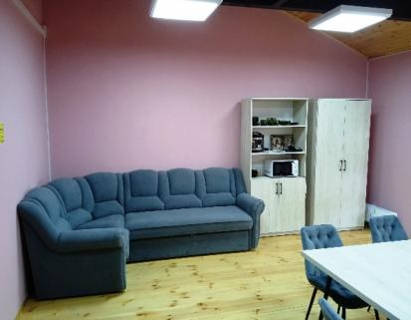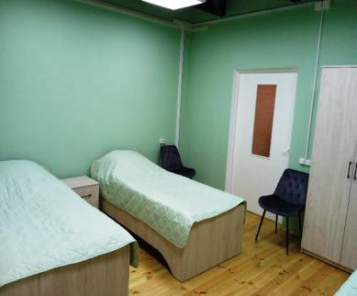
В комнате гигиены имеется доступная среда с необходимыми поручнями и соответствующим санитарно-гигиеническим оборудованием, графическими информационными табличками и символами для успешного бытового ориентирования проживающих.
Граждане смогут проходить обучение в реабилитационно-трудовых мастерских отделения социальной реабилитации и абилитации инвалидов:
- мастерская по растениеводству;
- швейная мастерская;
- мастерская по изготовлению сувенирной продукции;
- кулинарная мастерская;
- мастерская выпечки;
- мастерская по изготовлению изделий из бумажных трубочек;
- мастерская по изготовлению свечей и мыла;
- мастерская по механической сборке штепсельной вилки;
- мастерская по изготовлению изделий из бисера;
- мастерская по пошиву одеял и покрывал.

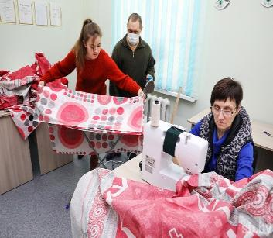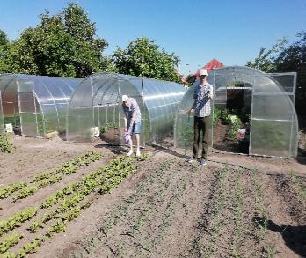

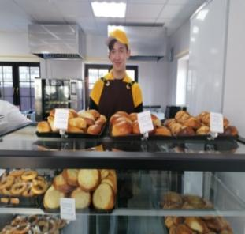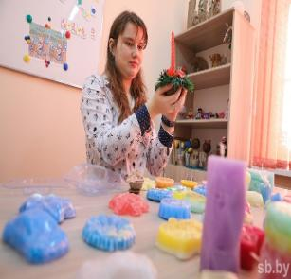
Для проживающих одновременно предоставляются следующие виды услуг: социально-бытовые, социально-педагогические, социально-психологические, социально-посреднические, социально-реабилитационные и иные социальные услуги.
Услуга обеспечения проживания предоставляются инвалидам I и II группы, сроком не более чем на 6 месяцев.
На условиях частичной оплаты социальные услуги предоставляются одиноким инвалидам I и II группы в размере 85 % от суммы среднедушевого дохода гражданина.
На условиях полной оплаты услуги предоставляются неодиноким инвалидам I и II группы.
Документы необходимые для зачисления в отделение:
- письменное заявление;
- документ, удостоверяющий личность;
- документ установленного образца о праве на льготы (удостоверение инвалида, ветерана Великой Отечественной войны и т.п.) для граждан, относящихся к категории пользующихся льготами;
- медицинская справка (выписки из медицинских документов) о состоянии здоровья гражданина, содержащую информацию о наличии медицинских показаний и (или) отсутствии медицинских противопоказаний для оказания социальных услуг в форме стационарного социального обслуживания.
Противопоказанием к оказанию стационарных социальных услуг является наличие у гражданина психических, венерических, карантинных, инфекционных и паразитарных заболеваний, бактерионосительства, активных форм туберкулеза и иных заболеваний, требующих лечения в специализированных учреждениях здравоохранения, хронического алкоголизма и бытового пьянства.

По вопросам предоставления услуги необходимо обращаться
по адресу: г.Лепель, ул.Лобанка, 17,
тел. 8 (02132) 3-49-41, 8 (02132) 6-15-41

